・タイトル
1回10分・室内でもできる…整形外科医が｢姿勢も血流もよくなる｣と勧める”肋骨ウォーキング”の効果

・リード
健康で長生きするためにはなにをするべきか。整形外科医の北城雅照さんは「血流と姿勢を良くするための運動をしたほうがいい。特にウォーキングがオススメだが、健康効果を最大化するためには体のある部位を意識したほうがいい」という――。（第2回）

※本稿は北城雅照『足の名医がついにたどりついた こむら返りと手足のつりリセット法』（アスコム）の一部を再編集したものです。

■「血のめぐり」と「筋肉のバランス」が重要

本稿では、ふくらはぎの筋肉が痛みを伴って収縮する「こむら返り」を未然に防ぐための「体づくり」についてお話ししたいと思います。では、そもそも“こむら返りが起こりにくい体”とは、どんな体でしょうか？

それは、血液がスムーズに流れ、筋肉のセンサーが誤作動を起こさない状態が保たれている体のことです。言い換えれば、「血のめぐり」と「筋肉のバランス」が整っていればこそ、こむら返りを防ぐことができるということです。

しかも、それだけではありません。血流がよくなると、全身に酸素や栄養がしっかりと運ばれ、筋肉や内臓の働きがスムーズになります。冷えやむくみが改善され、朝の目覚めがよくなったり、疲れにくくなったり、肩や腰の重だるさがなくなったりと、日々の体調に変化が表れてきます。

また、血糖値や血圧の安定にもつながるため、動脈硬化や糖尿病など、いわゆる生活習慣病の予防効果も期待できます。つまり、こむら返りを防ぐ体づくりは、毎日を軽やかに、そして長く元気に過ごすための土台づくりでもあるのです。とはいえ、ハードなトレーニングをする必要はまったくありません。

ここで紹介するのは、ちょっとしたウォーキングや、自宅でできる軽めのストレッチといった、誰でも無理なく続けられる運動ばかり。もちろん、すべてを実践する必要はありません。「これならできそう」「ちょっと楽しいかも」「効果がありそう」――そう思ったものから、気軽に取り組んでみてください。

（２ページ目）
■血流不良の根本にある「骨盤の後傾」

本稿で紹介するウォーキングやストレッチには、こむら返りを防ぐ効果をグッと高め、全身の血流を改善するための「あるポイント」があります。それは、「ろっ骨を前に出すこと」です。

単に姿勢をよくするテクニックではありません。じつはこれ、多くの人が陥っている“悪癖”を正すことで、体の土台そのものを整え、こむら返りが起こりにくい体をつくるカギとなるのです。その悪癖とは、「骨盤の後傾」。

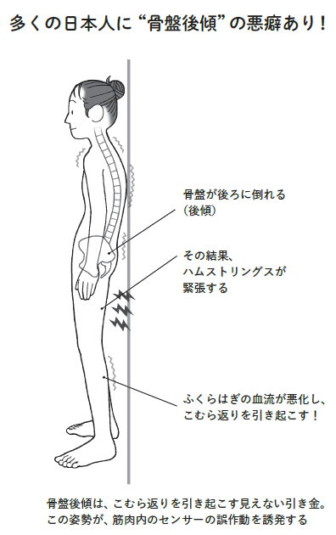
（クレジット：出所＝『足の名医がついにたどりついた こむら返りと手足のつりリセット法』）p.225
（キャプション：※画像内にキャプションがあるためナシ）

この姿勢のクセは、じつは多くの日本人に見られる傾向があるともいわれるほどの、“国民的な悪癖”です。そして、それこそがこむら返りを引き起こす“見えない引き金”となっていることは、意外と知られていません。どういうことかというと―――。

まず、骨盤が後ろに傾くと、太ももの裏側にある「ハムストリングス」がつねに収縮したまま、「緊張し続けている状態」になっていきます。この状態が続くと、筋肉がこわばり、ふくらはぎにまで疲労がたまりやすくなっていき･･････。その結果、血流が悪くなり、筋肉のセンサー(腱紡錘)が誤作動を起こしやすくなるのです。

つまり骨盤後傾とは、筋肉のバランスを乱し、血流を悪化させ、こむら返りを誘発する、「土台の歪み」なのです。

それは逆にいえば、骨盤を立てた姿勢を意識するだけでハムストリングスの緊張がゆるみ、血流がスムーズになるということ。センサーの働きも改善され、こむら返りが起こりにくい体に変わっていくということです。

■「綺麗な姿勢」のポイントは肋骨にある

しかも、この骨盤後傾がもたらす悪影響は、こむら返りだけではありません。例えば、背骨本来のS字カーブが失われてしまうことで、立ったり、歩いたりする際の衝撃を吸収できなくなり、腰に直接的な負担がかかります。

そのため、慢性的な腰痛に悩まされることも珍しくありません。骨盤は、背骨を通じて腰から背中、首へと連動しているため、骨盤の後傾は腰椎の歪みとなり、そのまま背中や首の痛み、肩こりの原因にもなります。

骨盤を前傾させ、姿勢を改善すること。それこそが、血流をよくして、こむら返りを防ぎ、ひいては、全身の健康にもつながる大切なカギです。そして、そのポイントになるのが「ろっ骨」です。

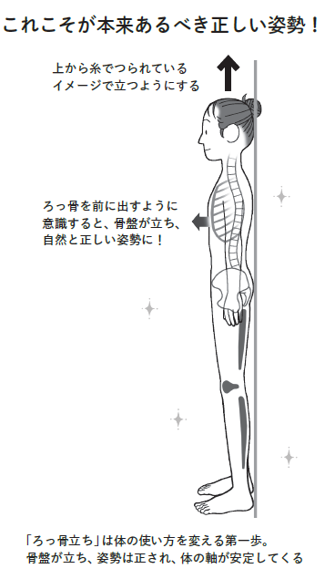
（クレジット：出所＝『足の名医がついにたどりついた こむら返りと手足のつりリセット法』）p.228
（キャプション：※画像にキャプションがあるためナシ）

ここでひとつ試してみてください。「正しい姿勢をとりましょう」と言われたとき、多くの方が「背筋を伸ばす」「胸を張る」といったことを意識しますよね。そうではなく、イラストを参考に、ろっ骨を前に出す「ろっ骨立ち」の姿勢をとってみてください。

どうでしょうか？ 自然と腰が立ち、ひざもスッと伸びて全身の重心が変わる感覚があるはずです。「ろっ骨を前に出す」ことで、骨盤が立ち、姿勢は正され、体の軸が安定してきます。

さらに、頭のてっぺんが「上から糸でつられている」ように意識すれば、全身のバランスが整い、見た目にも美しい姿勢になります。

（３ページ目）
■「ろっ骨を前に出す」ことで不調を改善できる

この姿勢を保てるようになると、ひざ関節がしっかりと伸びた「伸展位」をキープできるようになり、ハムストリングスやふくらはぎも、ゆるやかに伸びてくれます。つまり、筋肉が「縮む」「ゆるむ」という自然なリズムを取り戻し、血液もスムーズに流れ始めるということです。

ふくらはぎのポンプ機能も活性化し、筋肉やセンサー(筋紡錘・腱紡錘)にしっかり血液が届くようになります。その結果、こむら返りを引き起こす「誤作動」も起こりにくくなるのです。だからこそ、「ろっ骨を前に出す」という意識は、こむら返りの予防にとって、まさに“体の使い方を変える第一歩”。

肩こり・腰痛・冷え・むくみなど、日々の不調の改善にもつながっていきます。この意識は、以降で紹介するウォーキングやストレッチを行う際にも非常に大切なポイントになります。ぜひ、日常のなかでも「ろっ骨を前に出す」ことを意識してみてください。こむら返りとは無縁の快適な体を手に入れるための、たしかな突破口です。

■血流を高めるにはウォーキングが効果的

それではここからは、実際に「ろっ骨」への意識を取り入れた運動を紹介していきましょう。「ろっ骨を前に出す」――――それだけで、運動の質が大きく変わります。

本稿で紹介するのは、ウォーキング、足踏み、ストレッチ、スクワットなど、どれも簡単にできるものばかり。なかでも、全身の血流を高める効果がとび抜けているのが「ウォーキング」です。ざっと挙げるだけでも、ウォーキングには次のような効果があります。

（カコミ）
①筋肉の「ポンプ作用」で血流アップ：歩くことでふくらはぎや太ももがしっかり動き、血液を心臓へ押し戻すポンプ機能が向上。血流がアップし、冷え・むくみ・こむら返りの予防に効果的。
②血管が広がり、酸素と栄養が体のすみずみまで届く：血管をしなやかに広げ、毛細血管の増生も促進。酸素と栄養がすみずみまで届き、筋肉のセンサーの異常を防ぎます。
③血液サラサラ、酸素が全身をめぐる：ウォーキングによって余分な糖や脂質がエネルギーとして消費され、血液の粘度が下がります。その結果、酸素が体の末端まで行き渡りやすくなります。
④自律神経を整える：日光と軽い運動で「幸せホルモン」であるセロトニンの分泌を促進。心も体もリラックスし、血圧・血流の安定にもつながります。
⑤心臓を強くする：心臓の筋肉が鍛えられ、血液を効率よく全身へ。脱水やミネラル不足によるこむら返りの予防にも有効です。
⑥筋力アップ：とくに下肢の筋肉が自然に鍛えられ、血流が改善。大腿四頭筋やふくらはぎなど、こむら返りに関係する筋肉がしっかり働くようになります。
（ココマデ）

ウォーキングには、筋肉量の維持・増加、感覚器官の活性化、水分代謝の改善、自律神経の安定といった、こむら返りが起こる“土壌”そのものを変えてくれる力があります。

だから私は、患者さんから「こむら返りが起こりにくい体にするにはどうすればいいですか?」と聞かれたとき、必ずこう答えます。「まずは歩きましょう。それが一番手軽で、一番効果がありますよ」と。

（４ページ目）
■「ろっ骨ウォーキング」で姿勢も血流も改善

それではいよいよ、ウォーキングの健康効果を最大限に引き出す「ろっ骨ウォーキング」を紹介しましょう。

（クレジット：出所＝『足の名医がついにたどりついた こむら返りと手足のつりリセット法』）p.237
（キャプション：ろっ骨を意識するだけで姿勢や血流が改善される）

やり方は簡単で、普段のウォーキングに「ろっ骨を前に出す」姿勢=「ろっ骨立ち」を取り入れるだけ。それだけで、こんな効果を手に入れることができます。

（カコミ）
①姿勢が整う!：ろっ骨を前に出すことで、骨盤が自然に立ち、背筋がスッと伸びます。頭と体の軸が安定し、「楽なのにきれい」な姿勢がとれるように。その際に、あごを軽く引き、視線は15mほど先を見るようにするのがコツ。さらに姿勢が安定し、ろっ骨の位置が保たれやすくなります。
②腕がよく振れる!：胸が開いて肩甲骨が引かれるため、腕の振りが自然に大きくなります。ひじをしっかり後ろへ引けるようになり、腕の振りがスムーズに加速します。
③腰が回り、足が自然と前に出る!：腕の振りに連動して体幹がねじれ、骨盤もスムーズに回転。その動きが股関節に伝わり、推進力が生まれて、足をスッと前に出しやすくなります。
④歩幅が広がり、血流アップ!：腰の回転が生まれることで歩幅が大きくなり、太ももやふくらはぎの筋肉をしっかり使えるように。全身の血流が促進され、ウォーキング効果が高まります。
（ココマデ）

ろっ骨を前に出す。ただそれだけの意識が、姿勢・腕の振り・腰の回転・歩幅へと、全身の動きを自然に変えていきます。

■「ついでの歩行」はウォーキングではない

全身の筋肉がバランスよく動くようになると、筋肉のポンプ作用が高まり、血液の流れもスムーズに。とくに、ふくらはぎや太ももなどの大きな筋肉がしっかり動くことで、足から心臓への血液の戻りが促され、全身の血のめぐりが格段によくなります。

その結果、筋肉に酸素や栄養がしっかり届くようになり、センサーの誤作動も起こりにくくなっていきます。つまり、ろっ骨を意識して歩くだけで、つらいこむら返りの予防・改善にもつながっていくということなのです。

「スーパーに行くときは歩いていますよ」
「毎日の家事でけっこう動いているから大丈夫でしょう?」

当院を訪れる患者さんのなかには、こんなことを言う方もいらっしゃいますが、残念ながらそれは、「ウォーキング」とは別物。目的地に行くため、用事を片づけるための“ついでの動き”と“歩くこと自体を目的としたウォーキング”とでは、体への効果がまったく違うのです。

（５ページ目）
■「10分の運動」でも繰り返せば効果的

ろっ骨ウォーキングをするときも、いつもより少し歩幅を大きめに、背筋を伸ばしてキビキビと歩くことを意識しましょう。歩き終えたときに、「ちょっと疲れて気持ちいい」と感じるくらいが理想的です。そして、何よりウォーキングで大切なのが継続することです。

厚生労働省では、「1回30分以上の運動を週2回以上・1年以上継続している者」を『運動習慣あり』と定義しています。だとすると、まずは「30分×週2回」くらいを目安にしてみるのがいいかもしれませんね。

ただし、足腰に不安があったり、普段から運動習慣がなかったりする人にとっては、それすらハードルが高いでしょう。そこで提案したいのが、「ろっ骨10分ウォーキング」です。1日のどこかで3回、10分間ずつ歩く。トータルで30分になれば、体への効果はじゅうぶん。

■「健康な体」は1日10分の運動から作られる

最近の研究では「10分未満の運動でも、積み重ねれば健康効果が得られる」とわかってきています。ちなみに、有酸素運動に関しては、「開始20分から体脂肪の燃焼が始まる」といわれていましたが、最近になって新しい研究結果が発表されました。

2020年に発表されたアメリカ・マサチューセッツ総合病院の研究によれば（*1）、活発な有酸素運動を12分間行うことで、心血管疾患に関連する代謝物に好ましい変化があることが明らかになっています。

（*1）Metabolic Architecture of Acute Exercise Response in Middle-Aged Adults in the Community
https://pubmed.ncbi.nlm.nih.gov/32927962/

具体的には、心血管疾患や糖尿病に間接的な影響を与えるグルタミン酸が25%減少し、糖尿病や脂肪肝のリスクを上昇させるDMGV(ジメチルグアニジノ吉草酸)も10%減少するなど、健康状態を脅かす代謝物の改善が見込めたのです。これは「代謝の改善が血流の改善にもつながる」とも言い換えられます。

つまり、わずか10分程度のウォーキングであっても、それを1日のうちに何度か行えば、体を変えられるということなのです。朝・昼・夕方など、1日3回に分けて10分ずつ歩く。これなら忙しい人でも、運動が苦手な人でも、無理なく続けられますよね。

1日3回の「ろっ骨10分ウォーキング」を、ぜひ今日から取り入れてみてください。最初は1日1回の10分だけでも構いません。その一歩を踏み出すことで、あなたの体は、軽く、強く、美しく、そしてこむら返りのない快適な体へと変わっていくはずです。

